**Муниципальное общеобразовательное учреждение Беломорского муниципального округа**

**«Золотецкая основная общеобразовательная школа»**

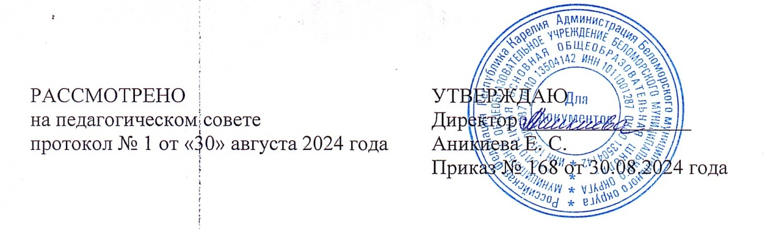

# Календарный учебный график

# на 2024-2025 учебный год

# МОУ «Золотецкая ООШ»

# 

# (дошкольная разновозрастная группа)

**2024г.**

**Пояснительная записка к календарному учебному графику**

Календарный учебный график является локальным нормативным документом, регламентирующим общие требования к организации образовательного процесса в учебном году в МОУ «Золотецкая ООШ», дошкольная разновозрастная группа.

Календарный учебный график на 2024-2025 учебный год разработан в соответствии:

* Федеральным Законом от 29.12.2012 г. №273-ФЗ (ред. От 07.05.2013 г. с изменениями, вступившими в силу с 19.05.2013 г.) «Об образовании в Российской Федерации»;
* СП 2.4.3648-20 «Санитарно-эпидемиологические требования к организациям воспитания и обучения, отдыха и оздоровления детей и молодежи», утвержденными постановлением главного санитарного врача от 28.09.2020 № 28;
* СанПиН 1.2.3685-21 «Гигиенические нормативы и требования к обеспечению безопасности и (или) безвредности для человека факторов среды обитания», утвержденными постановлением главного санитарного врача от 28.01.2021 № 2;
* СП 2.3./2.4.3590-20 «Санитарно-эпидемиологические требования к организации общественного питания населения, утвержденными постановлением главного санитарного врача от 27.10.2020 № 32;
* Федеральным государственным образовательным стандартом дошкольного образования (Утвержден приказом Министерства образования и науки РФ от 17.10.2013 г. №1155;
* Уставом МОУ «Золотецкая ООШ».

Годовой календарный учебный график учитывает в полном объеме возрастные психофизические особенности воспитанников и отвечает требованиям охраны их жизни и здоровья. Содержание календарного учебного графика включает в себя следующие сведения: режим работы ДОУ; продолжительность учебного года; количество недель в учебном году; их начало и окончание; сроки проведения мониторинга; праздничные дни; мероприятия, проводимые в ЛОП.

Проведение мониторинга достижения детьми планируемых результатов освоения основной образовательной программы дошкольного образования предусматривает организацию первичного и итогового мониторинга. Обследование проводится в режиме работы дошкольной группы, без специально отведенного для него времени, посредством бесед, наблюдений, индивидуальной работы с детьми.

Годовой календарный учебный график обсуждается и принимается педагогическим советом МОУ «Золотецкая ООШ» и утверждается приказом директора МОУ «Золотецкая ООШ», до начала учебного года. Все изменения, вносимые в календарный учебный график, утверждаются приказом директора и доводятся до всех участников образовательного процесса.

|  |  |  |
| --- | --- | --- |
| Содержание | Разновозрастная группа | |
|  | Младшая подгруппа (с 1,5 до 3 лет включительно) | Старшая подгруппа (с 4 до 7 лет) |
| Количество групп | 1 | |
| Начало учебного года | 02.09.2024 | 02.09.2024 |
| Окончание учебного года | 30.05.2025 | 30.05.2025 |
| Период каникул: зимние | 29.12.2024 – 08.01 2025 (11 дней) | 29.12.2024 – 08.01 2025 (11 дней) |
| Продолжительность учебного года (неделя),  в том числе | 36 недель | 36 недель |
| Продолжительность учебной недели | 5 дней | 5 дней |
| Количество НОД в неделю | 10 | 10 -14 |
| Длительность НОД | 10 - 15 мин | 20 - 30 мин |
| Максимальный перерыв между НОД | 10мин. | 10мин. |
| Объём недельной образовательной нагрузки  (НОД) | 1ч. 40мин. – 2 ч.30 мин. | 3 ч. 20 мин.– 7 ч. |
| Педагогическая диагностика | с 01.09.2024 по 30.09.2024 (21 учебный день)  с 04.05.2025 по 30.05.2025 (21 учебный день) | с 01.09.2024 по 30.09.2024 (21 учебный день)  с 04.05.2025 по 30.05.2025 (21 учебный день) |
| Летний оздоровительный период | 02.06.2025- 27.06.2025 (4 недели) | 02.06.2025- 27.06.2025 (4 недели) |
| Праздничные дни: |  | |
| День народного единства | 04.11.2024 | 1 день |
| Новогодние праздники | 1-8 января 2025 | 8 дней |
| День защитника Отечества | 23.02.2025 | 1 день |
| Международный женский день | 08.03.2025 | 1 день |
| Праздник весны и труда | 01.05.2025 | 1 день |
| День Победы | 09.05.2025 | 1 день |
| День России | 12.06.2025 | 1 день |

Режим работы учреждения: 10,5 часов (с 7.30 до 18.00), пятидневная рабочая неделя.

Суббота, воскресенье – выходные дни. Согласно ст.112 Трудового Кодекса РФ, а также Постановления о переносе выходных дней Правительства РФ от 24.09.2015 г. №1017 в календарном учебном графике учтены нерабочие (выходные и праздничные) дни.